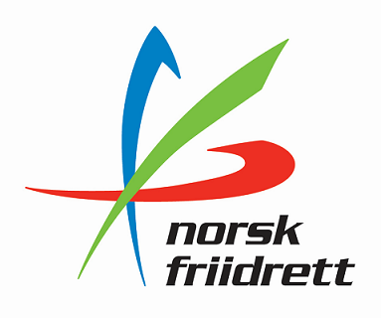
HANDLINGSPLAN INNLANDET KRETS

Strategi for Norsk Friidrett 2021 – 2025
Handlingsplanen bygger på Strategi for Norsk Friidrett 2021 – 2025.
Visjon
Friidrett for alle - hele livet
Verdiene
Norsk Friidrett skal være:
- En trygg og inkluderende arena
- En åpen og ærlig organisasjon
- Aktivitet basert på mestring, idrettsglede og sunnhet.
Organisasjonen
Norsk Friidrett er bygget på følgende roller:
- Klubbene: Klubbenes viktigste rolle er å skape aktivitet i det landstrakte landet vårt og ta imot og ivareta de som ønsker å ta del i friidretten.
- Kretsene: Skal bistå og lage gode rammer for klubbene, samt legge til rett for samarbeid på tvers av klubbene. De er også bindeleddet mellom klubbene og forbundet sentralt.
- Forbundet: Skal ivareta helheten og sikre gode rammevilkår for aktiviteten der ute. Forbundet skal jobbe for Norsk Friidretts interesser nasjonalt og internasjonalt. Forbundet har også et særskilt ansvar for toppidretten.

Hovedmålsetninger/overordnede mål
- Norsk friidrett skal rekruttere og ivareta medlemmer og aktive gjennom et trygt og bredt aktivitetstilbud
- Norsk Friidrett skal utvikle utøvere som tar medaljer i internasjonale seniormesterskap
- Norsk Friidrett skal være en verdibasert og bærekraftig samfunnsaktør

Delmål
Innenfor hvert hovedmål er det utarbeidet delmål.
- Norsk friidrett skal rekruttere og ivareta medlemmer og aktive gjennom et trygt og bredt aktivitetstilbud
  - Veldrevne klubber
  - Nok kompetente trenere i hele landet
  - Attraktive arrangementer med god kvalitet tilpasset ulike målgrupper og rammebetingelser
  - Flere anlegg tilpasset lokale forhold og behov
- Norsk Friidrett skal utvikle utøvere som tar medaljer i internasjonale seniormesterskap
  - Alle utøverne på elitegruppene har trener(e) som har trenergjerningen som hovedbeskjeftigelse
  - Støtte opp om utviklingsbaserte prestasjonsmiljøer som jevnlig får frem utøvere og trenere som når internasjonalt seniornivå
  - Sikre daglig trening og oppfølging med målsetting om internasjonale toppresultater
  - Utvikle flere kvinnelige trenere og utøvere på høyt nivå

- Norsk Friidrett skal være en verdibasert og bærekraftig samfunnsaktør
  - Være en inkluderende arena som gir like muligheter for deltagelse og prestasjon
  - Utgjøre en forskjell innen følgende av FNs bærekraftsmål: God helse, (#3), likestilling mellom kjønnene (#5), mindre ulikhet (#10), stoppe klimaendringene (#13) og samarbeid for å nå målene (#17).
  - Være en nasjonal og internasjonal pådriver i arbeidet for en dopingfri idrett
  - Positiv tilrettelegge for fysisk og mental helse

Arbeidsoppgaver for krets
Arbeidsoppgavene til krets grupperes i tre kategorier:
- Skal oppgaver
Driftsoppgaver som må løses.
- Prioriterte oppgaver forbund
Oppgaver som er prioritert og nedfelt i Norsk Friidrett strategi for perioden. Oppgavene knytter seg til hovedmålsetningene med delmål i strategien.
Hovedmålsetningene for Strategi 2021 – 2025:
  - Norsk friidrett skal rekruttere og ivareta medlemmer og aktive gjennom et trygt og bredt aktivitetstilbud
  - Norsk Friidrett skal utvikle utøvere som tar medaljer i internasjonale seniormesterskap
  - Norsk Friidrett skal være en verdibasert og bærekraftig samfunnsaktør
- Prioriterte oppgaver krets
Kretsene skal også selv gjøre prioriteringer av oppgaver. Dette er oppgaver som ikke forbundet sentralt gir føringer om, og som ikke kan knyttes direkte til hovedmålsetningene i strategisk plan for perioden.

Skal oppgaver
Skal-oppgaver som alle kretser må gjennomføre årlig. Oppgavene er knyttet til kretsens egen drift, lovpålagte oppgaver og oppgaver som er særlig knyttet til behov for lokal kjennskap og nærhet til klubbene.
Kretsene bør i utarbeidelsen av sin handlingsplan vurdere hvilke skal-oppgaver som er relevante å ha med i handlingsplanen, og dersom aktuelt sette en frist for oppgaven.

Kretsens ansvar | Frist | Ansvar
Regnskap | Februar | Stab/Regnskapsfører
Budsjett, Kretsting og årsberetning | Februar | Stab/Styreleder
Momskompensasjon | August | Stab/Mette
Oppfølging av handlingsplan(herunder strategisk plan) | Fortløpende | Stab/Styreleder
Styremøter | Fortløpende | Styreleder
Klubbkontakt | Fortløpende | Stab/Styret
Terminliste | November | Stab/Styret
Samordnet rapportering | April | Stab/Mette
Sørge for at kretsmesterskaper(11 til 19, mangekamp + terreng) blir avholdt | Årshjul | Styret/sportslig utvalg
Hallprosjekt Moelv | Fortløpende | Stab/Styret v/Prosjektgruppe
Treningsleirer | Forløpende | Stab/Sportslig utvalg

Prioriterte oppgaver forbund og krets
Det vil kunne variere hvor mye ressurser den enkelte krets bruker av ressurser på de enkelte oppgaver, ut ifra lokale behov, men kretsene er forpliktet til å bidra til måloppnåelse på de sentrale områdene som er definert i strategien. Tiltak og måloppnåelse hvert år sees i sammenheng med behovene, og derfor vil dette variere fra år til år hos den enkelte krets.
Kretsene bør i utarbeidelsen av sin handlingsplan vurdere hvilke av punktene nedenfor de vil utarbeide konkrete tiltak og målsettingen for det kommende året, ut ifra ressurser og behov.

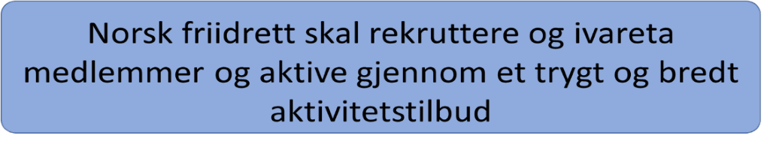
- Veldrevne klubber
Kretsens ansvar
- Informere og sørge for at klubbene blir godt kjent med og benytter seg av kvalitetsklubbprogrammet
- Kartlegge behov for utvikling i klubbene og tilby nødvendig bistand og informasjon om relevante kompetansetiltak
- Gjøre kjent og tilby nødvendige klubbprosesser for at klubbene skal utvikle seg helhetlig
- Gi mulighet for utvikling for ungdom med verv og engasjement i klubb og krets
- Hjelpe klubbene å ta i bruk eksisterende og nye digitale løsninger
Tiltak hvert år | Måltall/frist | Ansvar
Spørreskjema til klubbene per mail | 15 februar | Stab/Helge/Sara
Nyhetsbrev | Fortløpende v/behov | Stab
Kurs for ungdom enten alene eller i samarbeid med andre kretser | Fortløpende | Stab/Helge
Alltid ha Ungodmsrepresentant i styret
Prosjekt klubbutvikling i Innlandet | fortløpende | Stab
Klubbesøk | fortløpende | Stab/Styret
- Nok kompetente trenere i hele landet
Kretsens ansvar
- Rekruttere trenerutviklere
- Lage en årlig kurskalender
- Arrangere kurs på trener 1-nivå
- Bruke trenere på tvers av klubber på samlinger og bidra til å optimalisere bruken av trenerressursene i kretsen
- Tilby trenerveiledere med utgangspunkt i klubbenes behov
- Informere og bistå klubbene i å få gjennomført «Trygg på trening»
Tiltak hvert år | Måltall/frist | Ansvar
Arrangere minst et Trener 1 kurs og Friidrett for barn alene eller med andre kretser | Fortløpende | Stab
Arrangere et til to treff for klubbtrenere | Årshjul | Stab og Knut
- Attraktive arrangementer med god kvalitet tilpasset ulike målgrupper og rammebetingelser
Kretsens ansvar
- Informere, oppfordre og bistå klubber til å benytte seg av forbundets rekrutteringstiltak og arrangementskonsept
- Holde seg oppdatert på, følge opp og spre informasjon om friidrettens konkurranseregler og retningslinjene for barne- og ungdomsidrett
- Kartlegge behov for dommere i egen krets og arrangere dommerkurs
- Hjelpe klubbene i bruk av nye arrangements-systemer og -verktøy
- Arrangere treningssamlinger for ungdom
- Bidra til at det er et konkurransetilbud for funksjonshemmede i kretsen
Tiltak hvert år | Måltall/frist | Ansvar
To helgesamlinger i forkant av Lerøy | Plan klar innen 1 februar | Helge og Sportslig Utvalg
En til to helgesamlinger i forkant av Gjensidigelekene(UM) | Plan klar innen 15 februar | Stab v/Dag og Sportslig utvalg
Et kretsdommerkurs enten alene eller i lag med andre kretser | 1 mai | Stab/Dommerutvalg
Ulike treningsprosjekt i kretsregi | Fortløpende | Stab v/Dag og Sportslig utvalg
Samarbeid Østlandskretser | Fortløpende | Stab

- Flere anlegg tilpasset lokale forhold og behov
Kretsens ansvar
- Ha oversikt over anlegg og behov i egen krets
- Bistå klubbene og kommunene i å vurdere det lokale behovet for anlegg
- Bistå klubbene i arbeidet opp mot kommunale myndigheter
- Jobbe for at friidrettens behov synliggjøres og hensyntas i planleggingen av fleridrettsanlegg
- Bidra til at friidrettens behov synliggjøres ovenfor regionale myndigheter
- Samarbeide tett med anleggsavdelingen i Idrettskretsen om innspill til fylkesplaner for idrett og friluftsliv
Tiltak hvert år | Måltall/frist | Ansvar
Oppdatert anleggsregister og kartlegge anleggsbehov i klubbene | 1 mai | Stab og Helge
For 2022 – Sondere og utarbeide plan for bygging av regional friidrettshall samt regional/nasjonal Paraidrettshall på Moelv | Fortløpende | Stab og Styret  v/prosjektgruppe
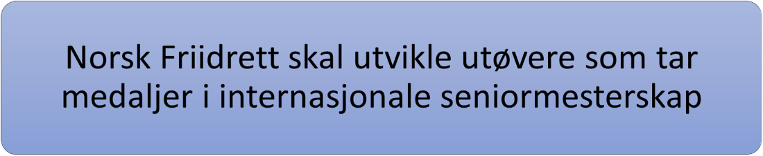
- Alle utøverne på elitegruppene har trener(e) som har trenergjerningen som hovedbeskjeftigelse
Kretsens ansvar
- Bidra med midler til kombinasjonsstillinger der det er ønskelig og hensiktsmessig
- Bistå med å etablere samarbeid med skoler om trenerstillinger
- Utfordre aktuelle klubber når det gjelder prioritering av ressurser til kombinasjonsstillinger
Tiltak hvert år | Måltall/frist | Ansvar
Se kulepunkt ovenfor

- Støtte opp om utviklingsbaserte prestasjonsmiljøer som jevnlig får frem utøvere og trenere som når internasjonalt seniornivå
Kretsens ansvar
- Sikre at de beste miljøene i en region samarbeider
- Hjelpe aktuelle klubber til å nå kravene til en eliteklubb
Tiltak hvert år | Måltall/frist | Ansvar
Sørge for at klubbene tar klubbsjekken | Fortløpende | Stab
Ulike treningsprosjekter beskrevet tidligere
Pilotprosjekt klubbutvikling | Fortløpende | Stab

- Sikre daglig trening og oppfølging med målsetting om internasjonale toppresultater
Kretsens ansvar
- Bistå til å gi tilgang til aktuelle treningsarenaer
- Samarbeide med forbund om regionale samlinger for de beste i regionen
Tiltak hvert år | Måltall/frist | Ansvar
Tilrettelegging av ulike treningsprosjekt rundt om i kretsen | Fortløpende | Stab/Styret/Sportslig utvalg
Team Innlandet | Fortløpende | Stab/Sportslig utvalg

- Utvikle flere kvinnelige trenere og utøvere på høyt nivå
Kretsens ansvar
- Rekruttere kvinnelige trenere som kan bistå i regionale prosjekt
- Bistå forbundet med å finne trenertalenter
- Bidra med kompetansehevende tiltak for trenere og følge opp trenere i de lokale klubbene
Tiltak hvert år | Måltall/frist | Ansvar
Fokus på å motivere kvinnelige trenertalenter | Fortløpende | Stab og Styret

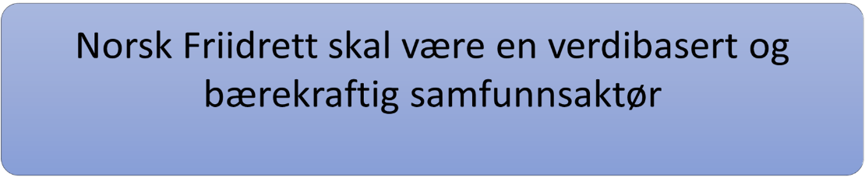
- Være en inkluderende arena som gir like muligheter for deltagelse og prestasjon
Kretsens ansvar
- Bistå forbundet med å identifisere kostnadene knyttet til friidrettsaktivitet
- Være pådriver overfor klubber for å holde kostnadene nede
- Aktivt jobbe for mangfold i kretsstyret og kretsens utvalg
- Legge til rette for samarbeid på tvers av klubber for at alle uansett funksjonsnedsettelse kan drive med friidrett
- Kjenne NFIFs rutiner for varsling og håndtering av hendelser
Tiltak hvert år | Måltall/frist | Ansvar
Paraidrettshall på Moelv | Fortløpende | Stab og styret v/prosjektgruppe

- Utgjøre en forskjell innen følgende av FNs bærekraftsmål: God helse, (#3), likestilling mellom kjønnene (#5), mindre ulikhet (#10), stoppe klimaendringene (#13) og samarbeid for å nå målene (#17).
Kretsens ansvar
- Bistå klubbene og tilrettelegge for et variert aktivitetstilbud i regionen
- Jobbe for kjønnsbalanse i kretsstyret og kretsens utvalg
- Pådriver overfor klubber for å holde kostnadene nede

- Markedsføre miljøveilederen og annen informasjon om miljøvennlig friidrett til klubber og medlemmer
- Samarbeide med klubber og forbund å nå utvalgte bærekraftsmål
Tiltak hvert år | Måltall/frist | Ansvar
Ingen egne

- Være en nasjonal og internasjonal pådriver i arbeidet for en dopingfri idrett
Kretsens ansvar
- Legge til rette for kurs og foredrag for klubbene i regi av ADNO
- I regi av ADNO, gjennomføre regionale kurs og foredrag
- Rapportere til forbund om kretsens arbeid for en dopingfri idrett
- Være pådriver for at klubbene gjennomfører Rent idrettslag
- Sørge for at alle tillitsvalgte gjennomfører Ren utøver
Tiltak hvert år | Måltall/frist | Ansvar
Innlandet som ren krets | Forløpende | Stab og styret

- Positiv tilrettelegge for fysisk og mental helse
Kretsens ansvar
- Bistå og veilede klubbene i å kunne gi et tilpasset aktivitetstilbud til alle
- Samarbeide med klubber og NFIF ved behov for tiltak knyttet til fysisk og mental helse
Tiltak hvert år | Måltall/frist | Ansvar
Paraidrettshall i Moelv | Fortløpende

Kretsene skal også selv gjøre prioriteringer av oppgaver. Dette er oppgaver som ikke forbundet sentralt gir føringer om og ikke kan knyttes til hovedmålene i strategien. Det er viktig at disse oppgavene ikke blir for mange og omfattende, slik at skal- og prioriterte oppgaver forbund ikke blir gjennomført.
Kretsene bør i utarbeidelsen av sin handlingsplan vurdere hvilke tiltak/oppgaver som bør prioriteres kommende år i kretsen, og hvilke målsettinger som bør knyttes til tiltaket/oppgaven.

.forbund ikke blir gjennomført.

